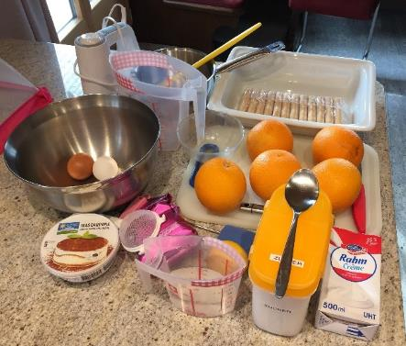**Orangentiramisu nach Tiptopf Seite 330:**

**Mise en place:**

* Pfanne, Gummischaber, Schüssel, Tiramisu-Form, Esslöffel, Schälchen, Messer, Zeste,
* 1 grosses und 1 kleines Litermasse,
* Handrührgerät mit Schwingbesen
* Löffelbiskuits, Orangen, Eier, Zucker, Mascarpone, Wasser, Rahm

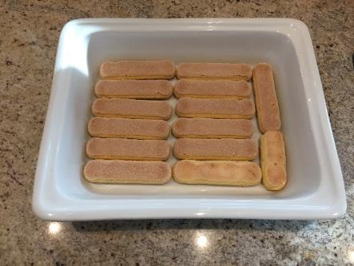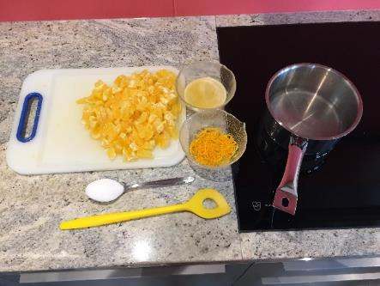

**Löffelbiskuits verteilen**

* 12 – 16 Löffelbiskuits in Form verteilen (je nach Grösse der gewählten Form)

**Orangenguss zubereiten**

* Wasser aufkochen
* Zucker in Schüssel geben, Schale dazu reiben, Orangensaft beifügen und mit geschnittenen Orangen mischen
* Schüsselinhalt mit aufgekochtem Wasser vermischen

Tipp: Orangensaft selber pressen, von halber Orange, die für die Orangenschale gebraucht wurde

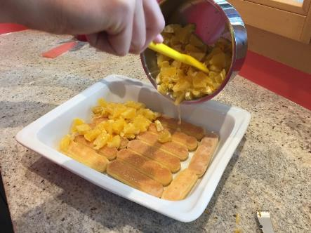

**Orangenguss verteilen**

* Orangenguss lauwarm über Löffelbiskuits verteilen

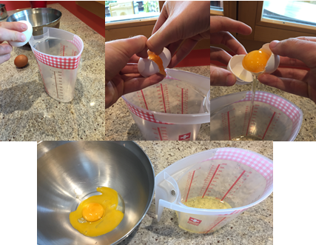

**1**

**2**

**3**

**4**

**Eigelb / Eiweiss trennen**

* Eigelb in Schüssel geben
* Eiweiss in grosses Litermass geben

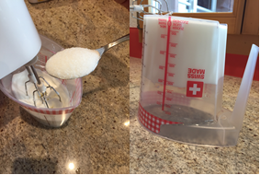

**Eischnee schlagen**

* Eiweiss zu Schnee schlagen
* Zucker beifügen, weiterschlagen bis die Masse glänzt

Tipp: Kann das Litergefäss gedreht werden, ist das Eiweiss genug geschlagen.

!!Vorsicht beim Ausprobieren!!

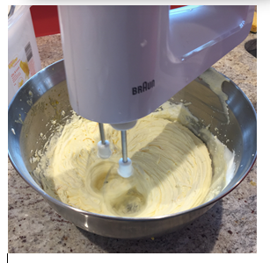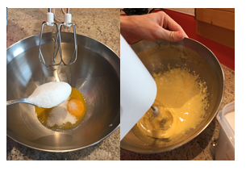

**Eigelbmasse rühren**

* Eigelb mit Zucker so lange Rühren, bis die Masse hell und schaumig ist
* Zucker sollte nicht mehr kratzen
* Orangenschale dazugeben

Tipp: 2 EL Eischnee dazugeben 🡪 Masse wird schneller hell und schaumig

**Mascarponemasse rühren**

* Rahm schlagen
* Geschlagener Rahm mit Mascarpone und Eigelbmasse gut verrühren

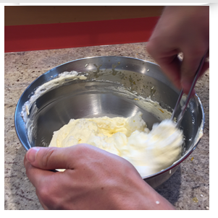

**Eischnee unterziehen**

* 1/3 des Eischnees zur Mascarponemasse hinzufügen und sorgfältig unterziehen (mit Teigschaber)
* Zweiter Drittel hinzufügen und wieder sorgfältig unterziehen
* Letzter Teil hinzufügen und sorgfältig unterziehen

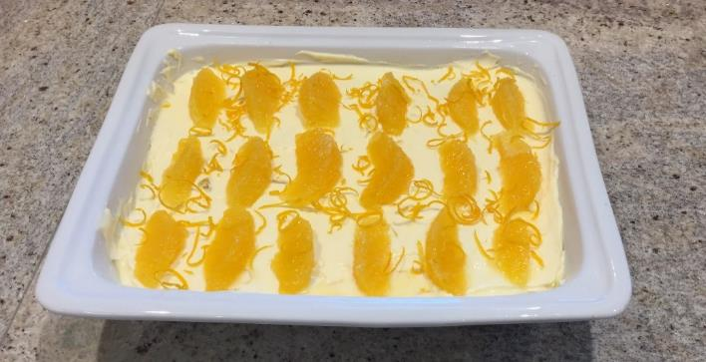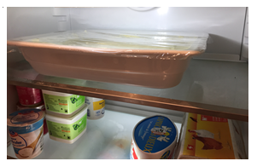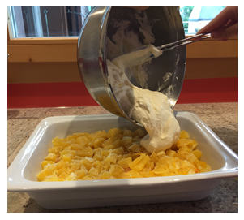

**Garnieren und servieren**

* Orangentiramisu vor dem servieren mit filetierten Orangen und Orangenzesten garnieren

Tipp: Orangen filetieren ist sehr gut im TT auf S. 327 beschrieben

**Kühlstellen**

* Orangentiramisu sofort zugedeckt ca. 2 Stunden kühl stellen

Tipp: Bei knapper Zeit 30 Minuten in den Tiefkühler stellen

**Masse verteilen**

* Zubereitete Masse auf getränkten Löffelbiskuits verteilen